臺北榮譽國民之家廉政電子報 | 108年6月第4期  請刊登於公布欄
目 錄
- 廉政小叮嚀：廉政百分百，貪瀆說bye bye！

- 洗錢防治宣導─報紙刊載「徵求帳戶2000元」小明為賺2,000元的利益而提供帳戶，會構成洗錢罪嗎？

詐欺集團常利用大量人頭帳戶作為詐騙及洗錢的犯案工具，而報紙上之徵求帳戶廣告，背後極有可能就是詐欺集團在收購帳戶。小明為提供帳戶而將其金融卡、存摺、開戶印章等交付收購者，其實就是在幫助詐騙集團掩飾其犯罪所得去向之洗錢行為而構成洗錢罪。(資料來源:行政院洗錢防制辦公室)

- 廉政宣導

(一) 法務部廉政署政策行銷微電影「蔥花麵包的滋味」，請大家踴躍觀看：

法務部廉政署為提升各界重視廉政價值，爰製作旨揭行銷微電影（片長五分鐘），俾利爭取大眾支持廉政工作。本家政風室於全球資訊網、臉書、堂隊公佈欄、各式會議場所等管道協助託播，宣導周知：旨揭影片置放於本家公告區/政風宣導/108年政風宣導，請踴躍瀏覽觀看並下載運用。

(二) 廉政案例-林務局工作站課員私用公務車案：

事實說明：林務局○○林區管理處某工作站課員甲遭人檢舉多次私用工作站公務汽車等情，案經該處政風室調查後，發現課員甲確實有前揭情事，明顯違反「事務管理手冊」宿舍及車輛管理之相關規定，復移請人事室召開考績會追究行政責任。

廉政叮嚀：林務局工作站之公務車係提供人員執行公務之用，其自應依照「事務管理手冊」車輛管理規定進行使用。甲私用公務車之行為僅設定輕微情節，但基於使用公務車之行為，等同亦有使用公務車內之汽油，該部分實有將汽油據為己有之意，如此恐有違反貪污治罪條例之疑慮，切勿因小失大，不可不慎。

(三) 反賄選宣導-抓賄選拿獎金！！！：
- 檢舉總統候選人賄選者：最高獎金一千五百萬元
- 檢舉立法委員候選人賄選者：最高獎金一千百萬元

- 保防宣導短片-假消息

為強化機關安全管理防衛機制，提升同仁安全保防意識，已於本家網頁/訊息公告/資訊公開/政府資訊項下，連結法務部調查局「保防宣導短片-假消息」，請各同仁踴躍上網點閱觀看。

- 公務機密維護宣導─警官勾結徵信社洩漏秘密資料案例：

警政署刑事警察局預防科警官馮○○涉嫌多次利用職務機會，進入警政署電腦系統，查詢與其業務無關的多筆民眾刑案、車籍、入出境等資料，並洩漏給友人知悉，事後遭刑事局查獲移送偵辦。台北地檢署偵結後，依妨害秘密罪嫌起訴馮○○。檢方並以馮員係連續犯，向法院請求加重其刑。

據了解，刑事局督察室日前接獲檢舉，指稱馮○○疑涉勾結徵信業者、律師，利用職務機會，擅自進入刑事局電腦系統，查詢民眾刑案及入出境資料，並洩漏與徵信社及律師。經督察室全面調閱馮○○在警政署終端工作站使用紀錄表、刑事局電腦資料查詢紀錄簿及電腦檔案後發現，馮員確實調閱大批與其業務無關的秘密資料，並有外洩情事。(資料來源:澎湖縣政府稅務局)

- 機關安全維護宣導─溪邊戲水危險多，防溺十招要知道：

消防署提醒民眾防溺十招。目前正值炎炎夏日之際、戲水高峰期，大家必須做好水域確認及安全防護等相關工作，才能盡情享受各項水域活動，「快快樂樂戲水，平平安安回家」。

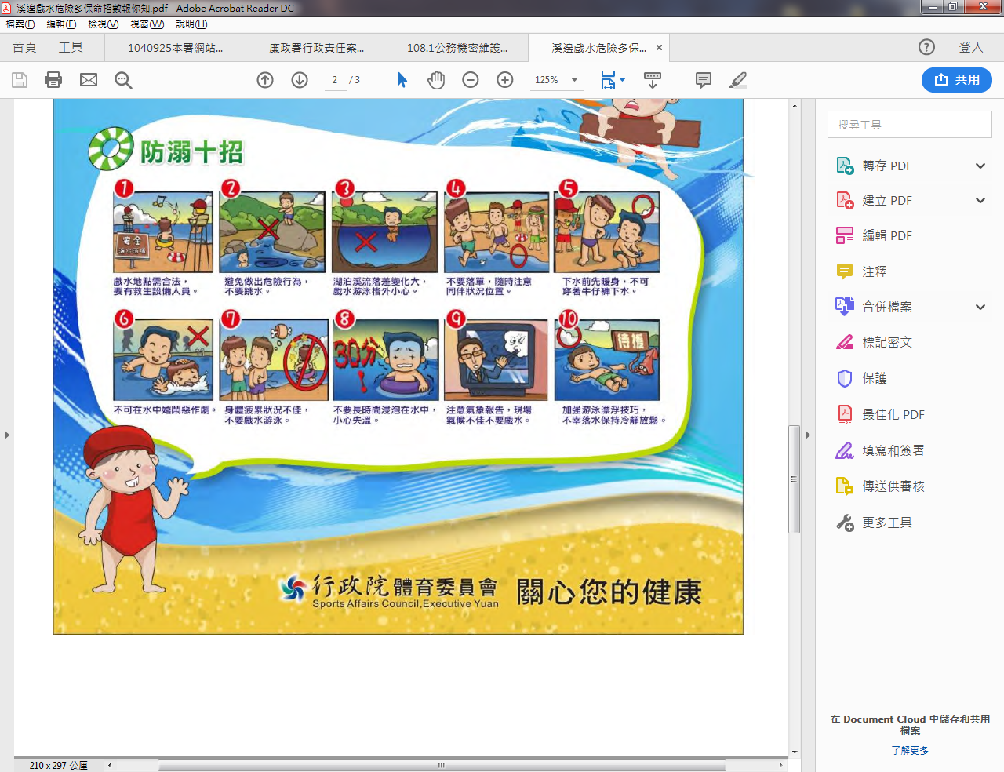

＊＊＊＊＊＊＊＊＊＊＊＊＊＊＊＊＊＊＊＊＊＊＊＊＊＊＊＊＊＊＊
臺北榮家政風檢舉專線電話(外線：02-26732618，內線：904)
臺北榮家政風檢舉電子郵件信箱：vhtpe0015@mail5.vac.gov.tw
(廉政檢舉專線: 0800-286-586、傳真: 02-2381-1234)

